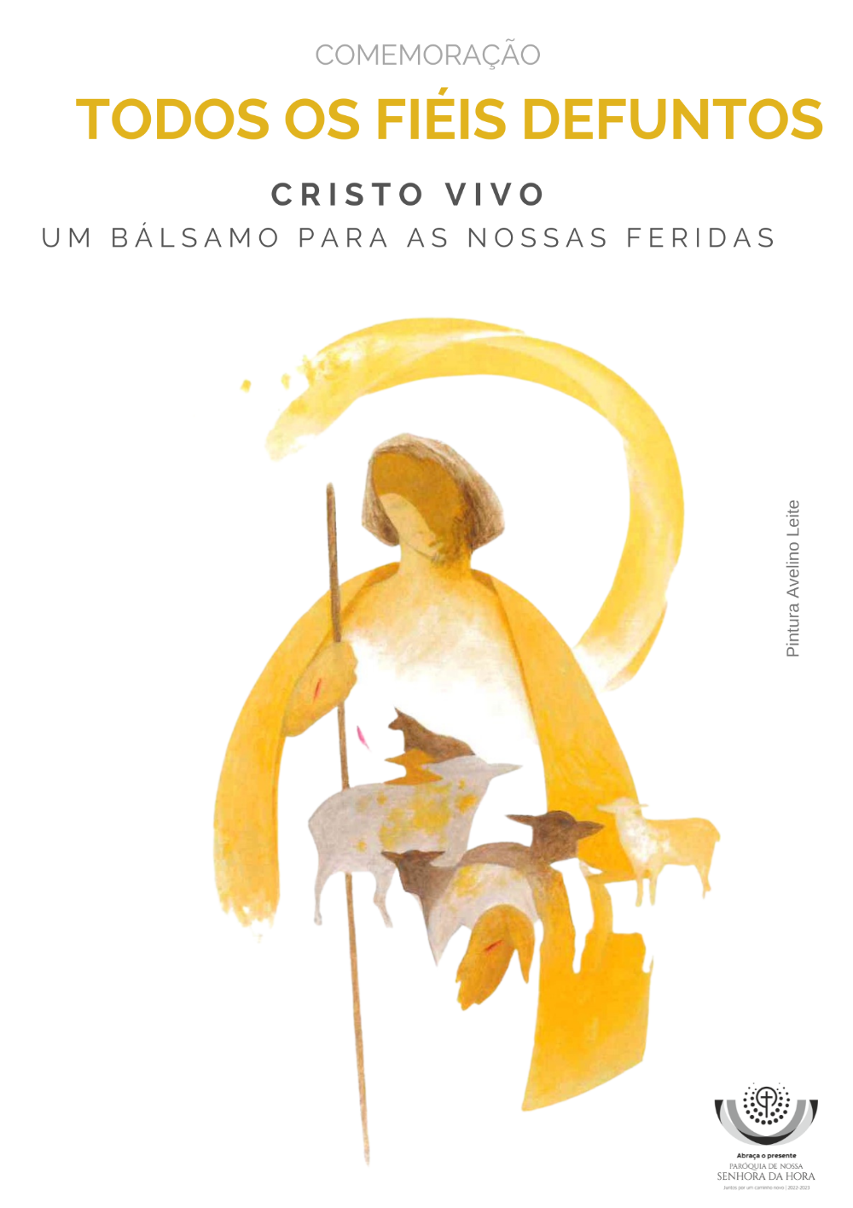
celebração da palavra | oração no cemitério
1.11.2022
Cântico inicial | Saudação inicial | Monição inicial

P. Cristo vive! Cristo, nossa esperança, está vivo e é a mais formosa juventude deste mundo. Ele vive e quer-nos vivos (cf. Christus vivit, n.º 1).

Este é um dia, para contemplarmos o mistério da nossa morte, na luz deste Cristo vivo e Ressuscitado. Graças à sua vitória pascal, o mal e a morte não terão a última palavra. Porque Ele, o Eterno Vivente, saiu vitorioso do túmulo, nós não mais atravessaremos sozinhos o vale tenebroso da morte, porque podemos contar com a Sua mão poderosa e encontrar n’Ele uma passagem para a vida plena. É deste Cristo vivo que recebemos o bálsamo para as feridas aberta no coração, pela morte dos nossos familiares e amigos.

Que esta nossa oração feita em comum nos reconforte na dor e “aumente em nós a esperança de que os nossos irmãos e irmãs ressuscitarão gloriosamente com Cristo” (cf. Ritual das Exéquias, n.º 97).

Ato penitencial
P. Para nós e para todos os que partiram antes de nós, invoquemos a misericórdia do Senhor:
P. Senhor, Vós sois o Caminho para a Casa do Pai. Senhor, tende piedade de nós!
R. Senhor, tende piedade de nós!
P. Cristo, Vós sois a Verdade que nos liberta. Cristo, tende piedade de nós!
R. Cristo, tende piedade de nós!
P. Senhor, Vós sois a Ressurreição e a Vida. Senhor, tende piedade de nós!
R. Senhor, tende piedade de nós!

Oração coleta – esquema 1 – Missal, 3.ª edição, p. 1010

P. Deus, Pai de misericórdia, escutai benignamente as nossas orações,
para que, ao confessarmos a fé na ressurreição do vosso Filho,
se confirme em nós a esperança da ressurreição dos vossos servos.
Por Nosso Senhor Jesus Cristo, vosso Filho, que é Deus
e convosco vive e reina na unidade do Espírito Santo
pelos séculos dos séculos.
R. Ámen.

Leitura I – 5: Is 25, 6a.7-9 | «O Senhor destruirá a morte para sempre»

Leitura do Livro de Isaías

Sobre este monte,
o Senhor do Universo há de preparar para todos os povos
um banquete de manjares suculentos.
Sobre este monte,
há de tirar o véu que cobria todos os povos,
o pano que envolvia todas as nações;
Ele destruirá a morte para sempre.
O Senhor Deus enxugará as lágrimas de todas as faces
e fará desaparecer da terra inteira
o opróbrio que pesa sobre o seu povo.
Porque o Senhor falou.

Dir-se-á naquele dia:
«Eis o nosso Deus, de quem esperávamos a salvação;
é o Senhor, em quem pusemos a nossa confiança.
Alegremo-nos e rejubilemos,
porque nos salvou».

Palavra do Senhor.
R. Graças a Deus.

Salmo Responsorial: Sl 22 (23)
Refrão: O Senhor é meu pastor: nada me falta.

O Senhor é meu Pastor: nada me falta.
Leva-me a descansar em verdes prados,
conduz-me às águas refrescantes
e reconforta a minha alma. Refrão

Ele me guia por sendas direitas por amor do seu nome.
Ainda que tenha de andar por vales tenebrosos,
não temerei nenhum mal, porque Vós estais comigo:
o vosso cajado e o vosso báculo
me enchem de confiança. Refrão

Para mim preparais a mesa
à vista dos meus adversários;
com óleo me perfumais a cabeça,
e o meu cálice transborda. Refrão
A bondade e a graça hão de acompanhar-me
todos os dias da minha vida
e habitarei na casa do Senhor
para todo o sempre. Refrão

Leitura II – 3 Forma breve | Rom 6, 3-4.8-9 | «Vivamos uma vida nova»

Leitura da Epístola do apóstolo São Paulo aos Romanos

Irmãos:
Todos nós que fomos batizados em Jesus Cristo
fomos batizados na sua morte.
Fomos sepultados com Ele pelo Batismo na sua morte,
para que, assim como Cristo ressuscitou dos mortos,
pela glória do Pai,
também nós vivamos uma vida nova.
Se morremos com Cristo,
acreditamos que também com Ele viveremos.
sabendo que, uma vez ressuscitado dos mortos,
Cristo já não pode morrer;
a morte já não tem domínio sobre Ele.

Palavra do Senhor.
R. Graças a Deus.

Aclamação ao Evangelho: Aleluia. Aleluia. Jesus Cristo é o Primogénito dos mortos. A Ele a glória e o poder pelos séculos dos séculos. Aleluia. Aleluia.

evangelho | Forma longa | Lc 23, 44-46.50.52-53; 24, 1-6ª
«Pai, em tuas mãos entrego o meu espírito».
Evangelho de Nosso Senhor Jesus Cristo segundo São Lucas

Era já quase meio-dia, quando as trevas cobriram toda a terra, até às três horas da tarde, porque o sol se tinha eclipsado. O véu do templo rasgou-se ao meio. E Jesus exclamou com voz forte:
«Pai, em tuas mãos entrego o meu espírito».
Dito isto, expirou.
Havia um homem, bom e justo, chamado José, que era membro do Sinédrio.
Foi ter com Pilatos e pediu-lhe o corpo de Jesus.
E depois de o ter descido da cruz, envolveu-o num lençol
e depositou-o num sepulcro escavado na rocha,
onde ninguém ainda tinha sido sepultado.

No primeiro dia da semana, ao romper da manhã,
as mulheres que tinham vindo com Jesus da Galileia
foram ao sepulcro, levando os perfumes que tinham preparado.
Encontraram a pedra do sepulcro removida
e ao entrarem não acharam o corpo do Senhor Jesus.
Estando elas perplexas com o sucedido,
apareceram-lhes dois homens com vestes resplandecentes.
Ficaram amedrontadas e inclinaram o rosto para o chão,
enquanto eles lhes diziam:
«Porque buscais entre os mortos Aquele que está vivo?
Não está aqui: ressuscitou».

Palavra da salvação.
R. Glória a Vós, Senhor.
Homilia na Comemoração de todos os fiéis defuntos 2022

1. “As mulheres foram ao sepulcro, levando os perfumes que tinham preparado” (Lc 23,1). Dão um toque bem feminino e continuam os gestos corajosos de José, membro do Sinédrio, que envolveu o corpo morto de Jesus num lençol e O depositou num sepulcro novo. Visitar o túmulo do grande amigo, ungir o corpo morto de Jesus, perfumá-lo, é um gesto de grande ternura, uma obra de misericórdia, um selo de amor sobre a própria morte. Estas mulheres demonstram a coragem de enfrentar, com realismo, sem fugas nem estados de negação, a perda do amigo. Elas não têm medo de tocar o cadáver frio, do qual já não se pode receber a resposta do calor humano, mas cuja vida consumada por amor continua a falar-lhes ao coração. Elas não pretendem ungir Jesus, para encobrir a sua morte, para fazer parecer que está vivo, como o fazem agora as funerárias, nos cuidados cosméticos do cadáver, dando-lhe uma certa aparência de vida, como se fosse possível e desejável ter um morto que não tivesse morrido. Não. Elas não se deixem levar pelo mito da eterna juventude, que é capaz até de sonhar com a abolição da morte. Elas não fogem à realidade da morte nem evitam o contacto pessoal com o seu amigo morto. Elas sabem que esse toque, esse olhar, as humaniza. Como poderíamos conhecer a fundo a nossa humanidade, na sua miséria mortal e na sua grandeza eterna, sem tocar a realidade da morte, num corpo morto?!

2. Creio que o gesto destas mulheres, na sua cumplicidade tão íntima com o mistério da vida, destina-se, sobretudo, a selar e a confirmar a morte, mas acena também a confiança secreta e discreta de que, apesar de tudo, o amor ainda poderá remover a pedra do sepulcro, porque o amor é sempre mais forte do que a morte (Ct 8,6)! De algum, modo, há nesta visita ao túmulo uma friesta aberta de esperança, no caminho de transformação da semente do corpo lançado à terra. O ser humano é húmus, vem da terra e para ela volta. Contudo volta à terra, como uma semente caída da planta, regressa ao lugar de onde veio, como uma promessa de vida.
3. Esta é, pois, uma grande lição para este nosso tempo, em que a morte já não tem lugar em nossa casa, em que a morte se tornou tabu de qualquer conversa, realidade clandestina a evitar, a apressar e a despachar o mais depressa possível, fora do nosso olhar, do nosso toque, do nosso cheiro. O sucesso da cremação, talvez se perceba no contexto desta fuga à realidade nua e crua da morte, da qual desejamos não restarem quaisquer vestígios. Também nisto, damos a impressão de que o corpo só nos interessa enquanto nos for útil. Porque será que queremos anular definitivamente – numa desaparição tão rápida – os que deviam perdurar na nossa memória e hão de ressuscitar para a vida eterna? Não podemos esperar a ressurreição dos mortos, se não enfrentarmos com humildade a realidade da morte!

4. Foi talvez por esta coragem de enfrentar a morte, que estas mulheres puderam escutar na manhã de Páscoa a notícia da Ressurreição do Senhor: «Porque buscais entre os mortos Aquele que está vivo? Não está aqui: ressuscitou» (Lc 24,5). “Ele vive! (…) Aquele que nos enche com a sua graça, Aquele que nos liberta, Aquele que nos transforma, Aquele que nos cura e consola é Alguém que vive. É Cristo ressuscitado, cheio de vitalidade sobrenatural, revestido de luz infinita” (Ch. Vivit, n.º 124). Por isso, esta notícia luminosa atinge-nos a todos, como bem o exprimem as velas acesas. Ele morreu por nós, incarnando a palavra do amor até dentro da própria morte. Ele ressuscitou para nós, para nos fazer ressuscitar com(o) Ele. Ele foi o primeiro que começou a viver a Vida bela e plena, que vai para além da morte. Por isso, “se morremos com Cristo, acreditamos que também com Ele viveremos” (Rm 6,8).

5. Irmãos e irmãs: não há nada mais consolador do que saber que o nosso corpo ressuscitará transformado, que a morte e a consequente separação das pessoas queridas não é a última palavra! Não procuremos cosméticas de aparência, para mascarar a realidade da morte. Seja Cristo Vivo e Ressuscitado, “a mais formosa juventude do mundo” (Christus vivit, n.º 1), o verdadeiro bálsamo para as feridas do nosso luto pela morte e da nossa luta pela vida, pelos séculos sem fim! Ámen.
Credo
Oração dos Fiéis

P. O primeiro modo de enfrentar este tempo de angústia é pedir a estes nossos irmãos que agora rezem por nós, que continuem a cuidar de nós. Eles rezam por nós e nós rezamos por eles, e oramos com eles. Nesta comunhão, confiemos ao Deus da Vida, da Misericórdia e da Paz, as preces do Seu povo.

1. Para que confirme todo o povo cristão na unidade da fé e na esperança da gloriosa ressurreição, fruto do amor de Deus, mais forte do que a morte. Oremos ao Senhor. R. Ouvi-nos, Senhor.

2. Para que livre os homens e as mulheres dos horrores da fome, da guerra, da solidão e de uma vida vazia de boas obras. Oremos ao Senhor.
R. Ouvi-nos, Senhor.

3. Para que manifeste a sua bondade aos nossos irmãos e irmãs sem terra, sem teto, sem trabalho, sem pão, sem fé, sem amor e sem esperança. Oremos ao Senhor.
R. Ouvi-nos, Senhor.

4. Para que acolha, na companhia dos Santos, os nossos irmãos e irmãs que receberam pelo Batismo o gérmen da vida eterna e, pela comunhão eucarística, o penhor da futura glória. Oremos ao Senhor. R. Ouvi-nos, Senhor.

5. Para que leve ajuda e dê conforto aos nossos irmãos e irmãs que estão de luto. Oremos ao Senhor. R. Ouvi-nos, Senhor.

6. [4.º dia da Semana dos Seminários] Por todos aqueles a quem o Senhor chama ao sacerdócio ministerial: para que vivam o tempo de conhecimento, discernimento e decisão, guiados pela luz do Espírito e nunca se envergonhem de dar testemunho de Cristo. Oremos, irmãos.

7. Para que reúna um dia no seu reino glorioso os que aqui se reuniram na fé e na esperança. Oremos ao Senhor. R. Ouvi-nos, Senhor.

P. Nós Vos pedimos, Senhor, que a nossa oração seja proveitosa à vida dos vossos filhos e filhas; purificai-os de todos os seus pecados e fazei-os participar na plenitude da vida, da luz e da paz. Por Cristo, nosso Senhor. R. Ámen.

Pai-Nosso
P. Amados e esperados por Deus, cheios de confiança, rezemos ao Pai, como o Senhor nos ensinou… R. Pai-Nosso

Encomendação
P. Estes nossos irmãos adormeceram na paz de Cristo. Na esperança da vida eterna, confiemo-los à misericórdia infinita de Deus nosso Pai, intercedendo por eles com a nossa oração fraterna. Eles que se tornaram filhos de Deus pelo Batismo, sejam agora admitidos à mesa dos filhos de Deus no Céu e tomem parte na herança eterna dos Santos. E oremos também por todos nós, que sentimos a tristeza da separação, para que possamos um dia, juntamente com todos os nossos irmãos que já partiram deste mundo, ir confiadamente ao encontro de Cristo, quando Ele, que é a nossa vida, aparecer na sua glória.

Todos oram em silêncio durante alguns momentos.

P. Vinde em seu auxílio, Santos de Deus. Vinde ao seu encontro, Anjos do Senhor.
R. Recebei as suas vidas, levai-as à presença do Senhor.
P. Receba-vos Cristo, que vos chamou, conduzam-vos os Anjos ao Paraíso.
R. Recebei as suas vidas, levai-as à presença do Senhor.
P. Dai-lhe Senhor, o eterno descanso, nos esplendores da luz perpétua.
R. Recebei a sua alma, levai-a à presença do Senhor.

Bênção das sepulturas
P. Oremos. Senhor Jesus Cristo, que, repousando três dias no sepulcro, santificastes com a esperança da ressurreição os túmulos daqueles que creem em Vós, fazei que os nossos irmãos e irmãs, durmam e descansem em paz nestas sepulturas, até ao dia em que Vós, que sois a ressurreição e a vida, os façais resplandecer com a luz da ressurreição, para que possam contemplar no esplendor do vosso rosto a luz eterna do Céu. Vós que sois Deus com o Pai, na unidade do Espírito Santo. R. Ámen.

Aspersão das sepulturas | Cântico durante a aspersão das sepulturas

Oração conclusiva

P. Nas Vossas mãos benignas, Pai clementíssimo, confiamos a memória, a história e a vida inteira dos nossos irmãos e irmãs que partiram antes de nós, e fazemo-lo com a firme esperança de que hão de ressuscitar, no último dia, juntamente com todos os que morrem em Cristo. Nós Vos agradecemos, Pai de misericórdia, todos os benefícios que Vos dignastes conceder-lhes a eles e, por eles, a todos nós, durante a sua vida terrena, como sinal da vossa bondade e da comunhão dos santos em Cristo. Na Vossa infinita misericórdia, Deus da Vida, abri a estes nossos irmãos e irmãs as portas do Paraíso; e a nós, que ainda vivemos na Terra, reavivai a memória luminosa da Vossa misericórdia, acendei nos nossos corações a gratidão ardente e despertai em nós a grande esperança e a consolação que nos vem da morte e ressurreição do Vosso Filho, até ao dia em que nos encontremos, todos reunidos em Cristo Ressuscitado, e possamos viver para sempre convosco, na alegria eterna. Por Cristo, nosso Senhor.
R. Ámen.

Bênção final – Missal Romano, 3.ª edição, p. 714

P. Deus de toda a consolação, que na sua infinita bondade criou o homem e, pela ressurreição do seu Filho Unigénito, vos deu a esperança de com Ele ressuscitar, vos conceda a sua bênção.
R. Ámen.
P. A nós, ainda peregrinos neste mundo, conceda o Senhor o perdão de todos os pecados e dê a todos os que já morreram o lugar da luz e da paz no seu reino celeste. R. Ámen.
P. Para que todos nós, que acreditamos em Jesus Cristo, verdadeiramente ressuscitado de entre os mortos, vivamos com Ele na alegria que não tem fim.
R. Ámen.
P. A bênção de Deus Todo-poderoso, Pai, Filho e Espírito Santo, desça sobre vós e permaneça convosco para sempre.
R. Ámen.

Despedida
Diácono: Cristo vive e quer-vos vivos. Sede testemunhas felizes da Ressurreição.
Ide em Paz e que o Senhor vos acompanhe. R. Graças a Deus.

Nota: O pároco fará, se possível, um percurso pelo cemitério, visitando e saudando as famílias em oração junto das sepulturas.

